1.INTRODUCTION
HISTOIRE POSTALE EN TANZANIE.
Historiquement, la nature de la communication dans le monde a commencé dans le système postal, où les gens et les différentes communautés communiquaient par des mots oraux ou par écrit en utilisant des facteurs, des ânes, des chameaux, des cavaliers ou des piétons. Ils échangeaient des informations dans des gares désignées sur la route principale. Dans certaines sociétés africaines, dont la Tanzanie, les danses étaient également utilisées pour transmettre des informations. Ce système profitait aux rois et aux chefs traditionnels dont la mission principale était de leur faciliter la conduite des activités administratives, notamment en veillant à ce que leurs instructions, ordres et directives parviennent aux sujets.
Ce système s'est amélioré avec l'histoire du développement humain et jusqu'au XVIIIe siècle, les services postaux ont été gérés dans des systèmes institutionnels aux niveaux national et international. L'Union postale universelle (UPU) est créée en 1874. Cette union, dont le siège est à Berne - Suisse, est la deuxième institution internationale créée après l'Union des télécommunications (UIT) en 1865. L'UPU est une filiale des Nations Unies. (ONU) chargée de piloter le développement des activités de la Poste Internationale.
2.0 HISTOIRE POSTALE AVANT L'INDÉPENDANCE DU TANGANYIKA.
Les services postaux en tant qu'institution ont été créés dans le pays par le gouvernement colonial allemand qui dirigeait conjointement les pays du Tanganyika, du Rwanda et du Burundi.
Le siège social de tous ces pays est situé dans le bâtiment du bureau de poste de Sokoine (ancien bureau de poste) à Dar es Salaam. Le premier service de courrier timbré a été établi ici dans le pays en 1893. Les lettres étaient envoyées par des facteurs qui parcouraient de longues distances du siège du district aux provinces. Le service de train entre Dar es Salaam à Kigoma et plus tard à Mwanza et Arusha a amélioré le réseau des services postaux dans le pays.

Le bâtiment du bureau de poste de Sokoine, célèbre comme l'ancien bureau de poste, qui était le siège des services postaux des pays du Tanganyika, du Rwanda et du Burundi, où il est le centre de l'histoire de la poste tanzanienne.

2.1 INFRASTRUCTURE DES BUREAUX DE POSTE PENDANT LES COLONIES.
Les bureaux de poste se sont vu attribuer des zones spéciales dans les bâtiments de l'administration coloniale (Boma), notamment Bagamoyo, Kilimatinde, Biharamulo, Mahenge, Utete et Kilwa. Plus tard, l'administration coloniale britannique a créé le Département des services postaux sous la direction du directeur des postes. À son arrivée en 1925, le gouvernement colonial britannique a créé la Banque d'épargne postale du Tanganyika après l'adoption de la loi sur la Banque d'épargne postale du Tanganyika et l'a placée sous la direction du directeur de la poste au nom du gouvernement colonial central.

2.2 CRÉATION DE L'ORGANISATION DES SERVICES DE L'AFRIQUE DE L'EST (EACSO).
En 1951, l'administration a créé un organisme pour gérer les services communs dans les pays du Tanganyika, du Kenya et de l'Ouganda, à savoir l'East African Common Services Organisation (EACSO). En outre, dans le cadre de l'Union, une loi a été promulguée pour créer l'Agence des postes et téléphones de l'Afrique de l'Est (EAP&TA) qui a continué à gérer ces services jusqu'à l'époque de la Communauté de l'Afrique de l'Est en 1967.
3. HISTOIRE POSTALE DANS LE MOUVEMENT DE LA LIBERTÉ.
En renforçant la force de l'Union nationale africaine du Tanganyika (TANU) sous Mwalimu Julius Nyerere et de la Fédération du travail du Tanganyika (TFL) sous M. Rashid Mfaume Kawawa, les postiers patriotes avaient leur propre "Syndicat national des employés des postes et des télécommunications (NUPTE ). Le siège de l'Association était à Dar es Salaam et elle avait des succursales dans tous les bureaux de poste du Tanganyika. Jusqu'au moment de l'indépendance, le président du parti était M. Kweyamba et le secrétaire général, M. Jacob Namfua, qui après l'indépendance a été nommé chef régional et ministre. Les principaux objectifs du NUPTE étaient de défendre les intérêts des employés de Poste, mais plus de renforcer le pouvoir de TANU et TFL en exigeant l'indépendance pour se débarrasser de la politique discriminatoire qui plaçait l'employé blanc au sommet, suivi par l'asiatique et le nationaliste. au plus bas en termes de salaires et d'avantages sociaux.

4. HISTOIRE POSTALE APRÈS L'INDÉPENDANCE.
Immédiatement après l'indépendance du Tanganyika le 9 décembre 1961, les services postaux ont continué à être gérés en vertu de la loi portant création de l'Institut EAP&TA. Entre autres choses, cette institution était seule habilitée à gérer les règles et procédures dans les services postaux pour les pays du Kenya, de l'Ouganda et du Tanganyika. Le directeur général a continué d'être le ministre des Postes, sous lequel se trouvaient les directeurs des «régions» postales (directeurs régionaux) des pays du Kenya, de l'Ouganda et du Tanganyika. Le siège demeurait à Nairobi au Kenya où le bureau principal de la "région" du Tanganyika se trouvait à Dar es Salaam, dans le bâtiment de la Poste de Sokoine (l'ancienne Poste).

5. LA GESTION POSTALE APRÈS L'INDÉPENDANCE.
La gestion du siège était gérée par le directeur régional et sous ses ordres se trouvaient les contrôleurs postaux des deux régions de l'Est et de l'Ouest où sous eux se trouvaient les «contrôleurs postaux adjoints». Au niveau du gouvernement régional, il était géré par les chefs de poste. Tous ces dirigeants de haut niveau étaient détenus par des ressortissants étrangers, en particulier des Blancs et des Indiens.
6. EFFORTS POUR RETOURNER LE LEADERSHIP POSTAL AUX AUTOCHTONES NOIR DE L'AFRIQUE DE L'EST.
Immédiatement après l'indépendance, des efforts délibérés ont été faits pour s'assurer que l'Institut EAP&TA est dirigé par des patriotes car il est devenu clair que le Kenya et l'Ouganda acquerront bientôt leur indépendance. La politique de préparation des patriotes était connue sous le nom d '«africanisation». Cependant, les nationalistes eux-mêmes ont préféré appeler la politique "Naizesheni" pour supprimer le concept de discrimination résultant de "l'africanisation". Plus tard, afin de supprimer la confusion des attitudes discriminatoires entre nationalistes et colonialistes, la politique a été modifiée et appelée "Localisation"

Du côté de la Tanzanie continentale, les dirigeants patriotiques nommés pour diriger les bureaux régionaux comprennent M. Rajabu Mabula Yusuf, M. Joseph Mhizi Lucindo et M. P. S. Athuman. Pour la première fois de l'histoire, en 1962, quelques patriotes sont nommés pour partir à l'étranger (Angleterre) afin d'étudier la haute direction des activités postales (le Cours Supérieur de Gestion Postale).
M. Rajabu Mabula Yusuf M. Joseph Mhizi Lukindo
Le plus grand défi qui existait à l'époque était de faire en sorte que tous les postes de direction occupés par des étrangers soient occupés par des autochtones dès que possible. Par conséquent, une politique de nommer "personne par personne" ( nomination surnuméraire ) a été adoptée où les étrangers qui occupaient les postes de direction ont été contraints de dispenser une formation sur le travail aux autochtones (la formation en cours d'emploi) afin qu'après l'heure prévue, tous les postes soient occupés par les autochtones. En vertu de cette politique, un étranger qui ne formerait pas un indigène pour prendre sa place serait soumis à de graves mesures disciplinaires.
7 LA POSTE ET LA COMMUNAUTÉ DE L'AFRIQUE DE L'EST (EAC).
Une fois que tous les pays du Kenya, de l'Ouganda et de la Tanzanie ont obtenu leur indépendance, la première Communauté de l'Afrique de l'Est a été établie. (EAC). La création de cette Association le 1er décembre 1967 visait à "renforcer et gérer les relations commerciales et économiques des pays membres et à assurer un développement équilibré résultant de cette coopération". En vertu de la loi qui a créé l'Association, il y avait un Parlement d'Afrique de l'Est dont le rôle principal était de promulguer des lois pour gérer d'importants domaines de coopération, y compris les services postaux.

8 LA SOCIÉTÉ DES POSTES ET TÉLÉPHONES DE L'AFRIQUE DE L'EST (EAP&TC).
Selon la loi portant création de la Société des postes et téléphones de l'Afrique de l'Est (EAP&TC), la Société était chargée de mener ses activités commerciales dans tous les pays de la Communauté. Cependant, en raison de la sensibilité des services postaux, l'Agence était également chargée de veiller à ce que ces services, en particulier les services de base tels que l'envoi de lettres, de colis, d'enveloppes et d'argent, atteignent davantage de personnes dans les zones urbaines et rurales. La logique de fixation de l'importance des services de base de la Poste reposait sur le fait que ces services étaient les seuls à atteindre la majorité des citoyens et à moindre coût.

9 LES PRINCIPAUX DIRIGEANTS DE TANZANIE (EAP&TC).
En raison du fonctionnement de la Société des Postes et des Téléphones de l'Afrique de l'Est, chaque pays était chargé de fournir un ministre des Postes où, en 1964, le premier ministre des Postes africain était un Tanzanien, M. John Ketto, qui fut le premier à diriger cet organe après le départ à la retraite du Le ministre des Postes qui était un ressortissant étranger M. Ivers. Ce ministre des Postes a été nommé par l'Autorité des trois présidents d'Afrique de l'Est pour occuper le poste. Après la création de la Société des Postes et des Téléphone de L'Afrique de l'Est, M. John Ketto a continué d'être le directeur général de la société, mais avec le titre de directeur général. Le siège social de la poste et du téléphone qui était à Nairobi au Kenya, a déménagé à Kampala en Ouganda en 1967.

Après la fin de son mandat de M. John Ketto, un autre Tanzanien, M. Rajabu Mabula Yusuf, a été nommé directeur général de cette organisation à partir de 1976. Avant cela, M. Rajabu Yusuf était le directeur régional de la Tanzanie. Après cela, le poste de directeur régional de la Tanzanie a été occupé par l'ancien sous-directeur chargé des activités postales, M. Raymond Mzuguno. (A cette époque, les pays étaient reconnus comme régions postales où le siège social était en Ouganda)
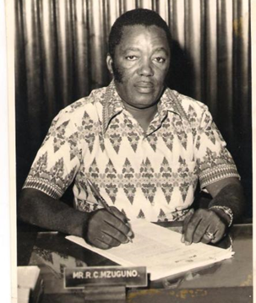
M. Raymond Mzuguno.
10 EXPANSION DE L'INFRASTRUCTURE POSTALE PENDANT LA COMMUNAUTÉ.
De nombreux bureaux de poste de district et régionaux ont été construits au cours de la Communauté de l'Afrique de l'Est dans le but de faire en sorte que ces bureaux deviennent des bureaux de poste complets fournissant tous les services postaux, y compris les services d'agence de la Banque postale. Dans le plan, le siège actuel de la société postale - Posta House, le bureau de poste central (GPO) de Dar es Salaam, le bureau de poste central de Zanzibar à Kijangwani ont été construits, tandis qu'à Pemba les bureaux de poste de Chake Chake, Wete, Mkokani et Mkoketeni ont été construits.
Siège de la Postal Corporation du côté tanzanien. (photo de 1994)

C'est durant cette période de la Communauté que le premier Collège Postal du pays a été construit dans la région de Shauri Moyo, Ilala qui est aujourd'hui l'Ecole Secondaire Islamique d'AL_HARAMAIN. Plus tard, les bâtiments du Collège ont été remis au Conseil musulman de Tanzanie (BAKWATA) et ainsi le Collège de la poste et du téléphone a été construit dans la région de Kijitonyama également à Dar es Salaam. Ce collège fait maintenant partie de l'Université de Dar es Salaam.
11. LA GUERRE DE TANZANIE ET ​​D'OUGANDA QUI A AFFECTÉ LE SIÈGE DE LA COMMUNAUTÉ POSTALE ET TÉLÉPHONIQUE D'AFRIQUE DE L'EST.
L'Ouganda est l'endroit où se trouvait le siège de la Société des Postes et des Téléphones de la Communauté de L'Afrique de l'Est. En raison du coup d'État militaire mené par Idi Amin Dada contre le président Milton Obote de l'Ouganda, la situation sécuritaire en Ouganda s'est tellement détériorée qu'elle menaçait les Tanzaniens et les Kenyans qui travaillaient au siège en Ouganda. Ce fut une période très difficile dans le fonctionnement des activités postales dans tous les pays d'Afrique de l'Est, car les séances de prise de décision n'ont pas eu lieu et il y avait un manque de confiance parmi les employés de l'Agence. Il a atteint un moment où les activités du Siège étaient gérées dans les deux villes de Kampala et de Nairobi. Jusqu'à la fin de 1976, certains ressortissants étrangers, dont des Tanzaniens, ont commencé à fuir l'Ouganda craignant pour leur sécurité. À son arrivée en avril 1977, toutes les activités de la Société des Postes et des Téléphones de L'Afrique de l'Est ont officiellement cessé et les travailleurs tanzaniens qui se trouvaient en Ouganda et au Kenya sont rentrés chez eux.

12 CRÉATION DE TANZANIA POST AND TELEPHONE COMPANY (TP&TC).
En raison de la désintégration de la Communauté de l'Afrique de l'Est, le gouvernement tanzanien a nommé un comité chargé de rédiger une loi visant à créer la Société des Postes et des Téléphones de Tanzanie pour remplacer la Société des Postes et des Téléphones de L'Afrique de l'Est. La nouvelle organisation a été créée par la loi du Parlement n ° 15 de 1977 qui est officiellement entrée en vigueur le 3 février 1978. Le projet de loi portant promulgation de cette loi a été présenté au Parlement par le ministre des Communications et des Transports, frère Amir Jamal, qui gérait également d'autres services. inclus dans la Communauté de l'Afrique de l'Est comme les chemins de fer, les ports, l'aviation, la sécurité aérienne et la météo.

13 DIRIGEANTS FONDATEURS DE L'ORGANISATION (TP&TC).
Après la création de l'organisation, le président de la République-Unie de Tanzanie, Mwalimu Julius Kambarage Nyerere, a nommé l'ancien secrétaire général de divers ministères, M. Fredrick Mchauru, premier président du conseil d'administration et M. William Maeda, secrétaire de la Compagnie Étrangère des Téléphones de L'Afrique de l'Est à être le premier directeur général de la Société des Postes et des Téléphones de Tanzanie. Le Département des services postaux de cette agence était sous la direction du directeur (directeur des services postaux-DPS) M. Francis Mark Chengula.
14 LES TÂCHES QUI ONT ÉTÉ EXÉCUTÉES COMPRENNENT.
.Coordonner et gérer toutes les communications postales en République-Unie de Tanzanie.
.Veiller à ce que les services de communication postale de base, notamment les lettres et les colis, parviennent à un plus grand nombre de citadins et de ruraux.
Mettre en place des plans durables pour permettre aux services postaux de contribuer au développement économique et social du pays.
15. L'HISTOIRE DU RÉSEAU EMS EN TANZANIE.
En raison des réformes économiques qui sont allées de pair avec l'évolution des besoins et des goûts des clients, lorsqu'il a atteint l'année 1985 pour la première fois, le service de courrier accéléré (EMS) a été créé en Tanzanie. Ce service a été lancé avec seulement deux clients à Dar es Salaam, qui ne recevaient en moyenne que quatre lettres par jour. Ce service a été établi à la suite d'un accord entre la poste britannique (le Mail Royal) et la Société des Postes et des Téléphones de Tanzanie (TP&TC). En vertu de l'accord, le service traitait les lettres EMS en provenance d'Angleterre uniquement pour entrer dans le pays (entrantes) et distribuées dans la ville de Dar es Salaam uniquement.

En 1986, l'organisation a lancé ce service EMS pour d'autres pays européens comme la France, la Belgique, la Grèce, la Hollande et la Norvège. Cependant, le service était destiné à recevoir des lettres et des colis de ces pays (entrants) et non de la Tanzanie vers là-bas (sortants). À son arrivée en août 1987, l'Organisation a conclu pour la première fois un accord avec environ 22 autres pays d'Europe occidentale, d'Asie, d'Amérique et du Moyen-Orient pour coopérer à la réception des lettres et des colis EMS entrant et sortant du pays.

De plus, en raison du développement de la technologie, en 1993, la Société a introduit de nouveaux services FAX D'ARGENT SGE et TÉLÉCOPIE SGE ici en Tanzanie. Ces services basés sur la technologie électronique ont été introduits pour répondre aux besoins du marché de l'époque.

16 CRÉATION DU BUREAU DE POSTE DE TANZANIE (TPC) EN 1994
16.1 HISTOIRE DE L'ORGANISATION POSTALE DE TANZANIE
L'Agence postale tanzanienne a été créée par la loi du Parlement n°. 19 de 1993 (la Loi de 1993 sur la Société des postes de Tanzanie) après l'amendement de l'ancienne Société des Postes et des Téléphones de Tanzanie (TP&TC). Dans ces changements, trois institutions ont été créées, à savoir la Commission des communications de Tanzanie (TCC), actuellement la Tanzania Communications Authority (TCRA), la Société des Postes de Tanzanie (TPC) et la Compagnie des Téléphones de Tanzanie (TTCL), aujourd'hui la Société des Communications de Tanzanie. Les changements visaient à apporter des améliorations dans le secteur de la communication afin que le secteur puisse être un catalyseur pour le développement de la Nation.

La Société postale a officiellement commencé ses activités le 1er janvier 1994. La Société appartient à 100 % au gouvernement de la République-Unie de Tanzanie. En outre, la Société relève de l'Union postale universelle (UPU), de l'Union postale africaine (UPAP) , l'Union postale australe d'Afrique (SAPOA) et l'Institut des communications de l'Afrique de l'Est (EACO).

Les responsabilités fondamentales de l'Organisation comprennent ;
i.Fournir des services postaux à l'intérieur et à l'extérieur de la République-Unie de Tanzanie ;
ii. Satisfaire les besoins nationaux des services postaux pour l'industrie, les entreprises et la société en général en République-Unie de Tanzanie ;
iii.Fournir des services d'envoi et de paiement d'argent par mandat -poste) ou en utilisant d'autres méthodes qui semblent appropriées dans le pays et à l'étranger ;
iv.Fournir des services de guichet pour la communauté et le gouvernement selon les objectifs mentionnés dans la loi d'établissement de l'Organisation.
16.2 LA STRUCTURE ORGANISATIONNELLE
La Société Postale appartient au gouvernement de la République-Unie de Tanzanie et relève actuellement du ministère de l'information, des communications et des technologies de l'information sous la direction du ministre de ce ministère. L'honorable Nape Mosses Nnauye (M.).
L'organisation est dirigée par un conseil d'administration qui relève du ministère de l'Information, des Communications et des Technologies de l'information. Le président du conseil d'administration de l'organisation est nommé par l'hon. Le président de la République-Unie de Tanzanie et les membres du conseil d'administration sont nommés par le ministre chargé des affaires postales. Le ministre des Postes est le directeur général chargé des opérations quotidiennes de la Société et est responsable devant le conseil d'administration.

Les dirigeants fondateurs de l'Organisation sont le professeur Geofrey Mmari qui a été le premier président du conseil d'administration et M. Sulemani Msofe qui a été le premier ministre des Postes. Les présidents du conseil suivants sont M. David Wakati (1996 - 2004) M. Yona Killagane (2004 - 2008), Dr. Yamungu Kayandabila (2008-2016), Colonel à la retraite Dr. Haruni Kondo (2017-2021) et l'actuel est le général de brigade à la retraite Yohana Ocholla Mabongo (2022-)
Les principaux maîtres de poste sont M. Lucian Benedict Minde (2001 - 2007), M. Deos Khamisi Mndeme (2007 - 2015), M. Fortunatus Furtunis Kapinga a agi en tant que ministre des Postes (2015-2017) lorsqu'il a pris sa retraite après avoir été nommé à le poste de ministre des Postes M. Deogratias Charles Kwiyukwa (mars - novembre 2017), M. Hassan Abeid Mwang'ombe (2017-2021) et M. Macrice Daniel Mbodo (2021-présent).
PHOTOS DES PRÉSIDENTS DU CONSEIL D'ADMINISTRATION DEPUIS 1994- 2022
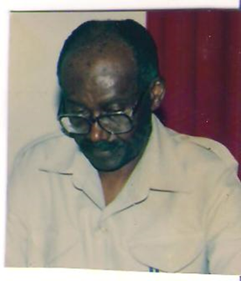
Prof. Jofrey Mmary - Premier président du conseil d'administration de la Société Postale de Tanzanie (1994- 1996)
M. David Wakati - Président du conseil d'administration de la Société des Postes de Tanzanie (1996-2004)
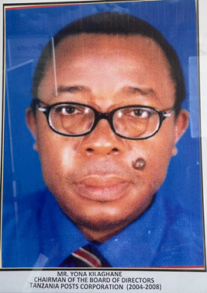
Yona Kilaghane - Président du conseil d'administration de la Société des Postes de Tanzanie (2004- 2008)
Dr. Yamungu Kayandabila - Président du conseil d'administration de la Société des Postes de Tanzanie (2008- 2014)
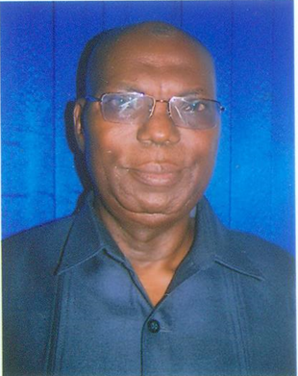
Colonel à la retraite, Dr. Haruni Kondo - Président du conseil d'administration de la Société Postale de Tanzanie (2017-2021)
Général de brigade à la retraite, Yohana Ocholla Mabongo - Président du conseil d'administration de la Société Postale de Tanzanie (2022-présent)

PHOTOS DES CHEF DE POSTE DEPUIS 1994- 2022
M. Suleiman Msofe - Maître des Postes (1994-2001)
M. Lucian B. Minde - Maître des Postes (2001- 2007.)
Deos Kh. Mndeme- Maître des Postes (2008- 2015
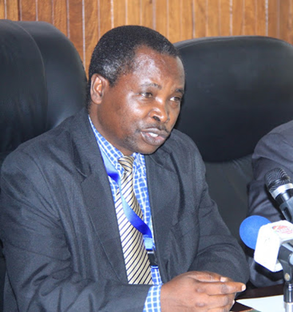
Fortunatus F. Kapinga - Maître des Postes par intérim (2015- 2017)
Deogratius C. Kwiyukwa - Maître des Postes par intérim (mars-novembre 2017)
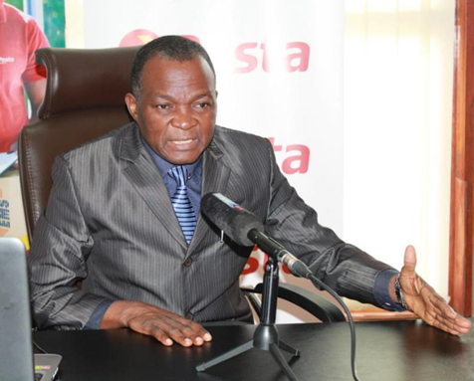
Hassan A. Mwang'ombe- Maître des Postes (2017- 2021)
Macrice D. Mbodo - Maître des Postes (2021-présent)
Siège actuel de la Société postale (2022)

….…………………………………………………FIN …………………………………………………………..

